МБУ ДО Кораблинский районный Дом детского творчества муниципального образования – Кораблинский муниципальный район Рязанской области

Диагностическая модель
программы «Шашки»

Разработал: педагог дополнительного образования Хомутская Оксана Александровна

Кораблино
2018

Педагогическая диагностика занимает особое место в любой педагогической деятельности. Она позволяет получить новые знания о ребёнке, его достижениях в образовательном процессе. Регулярное
проведение диагностических исследований определяет новые пути
организационной деятельности. Данная разработка представляет собой модель учёта достижений учащихся, занимающихся в объединении «Шашки.Шахматы» Кораблинского районного Дома детского творчества.
Объектом исследования является процесс обучения детей шашечной игре.
Предмет исследования выступает создание модели учёта достижений детей, обучающихся игре в шашки.
Цель - создать эффективную, удобную и понятную модель
учёта достижений воспитанников, обучающихся игре в шашки.
Цель предполагает решение ряда конкретных задач:
- определение специфики диагностических исследований;
- выявление особенностей диагностики;
- выделение специальных срезов (пластов) диагностики;
- обозначение этапов диагностики (предварительная диагностика – начальный этап; промежуточная диагностика; итоговая диагностика);
- разработка критериев оценки на каждом из этапов диагностики.
Особенности диагностической модели.
Важна также и такая особенность модели, что педагогом отслеживается и общекультурный показатель каждого воспитанника, уровень воспитанности, организованности, усидчивости и трудолюбия, оценивается также зрительная память, культура общения и мотивация к познанию. Достижения каждого ребёнка по разным направлениям деятельности могут рассматриваться как на личностном уровне - в сравнении с самим собой (на каждом из трёх этапов диагностики), так и внутри коллектива, в сравнении с другими детьми в объединении.
Приёмы и методы, использованные при создании данной модели.
Методологической базой данной модели являются системный анализ психолого-педагогической и учебно-методической литературы, сравнительный анализ, тестирование, анкетирование, педагогическое наблюдение над учебным процессом, обобщение, качественно-количественный анализ полученных данных.
Новизна предложенной модели заключается в том, что она предусматривает диагностику не только результативность освоения образовательной программы каждым учащимся, но также диагностику уровня развития и воспитанности (что не менее важно!)
каждого в отдельности.
Практическая значимость заключается в разработке комплекса
диагностических упражнений и приёмов на основе предлагаемой модели учёта достижений, а также использование личного портфолио учащихся, (содержащее дипломы, грамоты, турнирные таблицы по шашкам, фотографии с соревнований).
Стимулирующая функция модели учёта достижений шашистов.
Приведённые выше примеры эффективных механизмов отслеживания успехов детей в более расширенном виде приведем в таблице.

Технологичность модели.
Ребёнок | Родитель | Педагог
Личное портфолио деятельности  ребёнка по различным направлениям  (музыка, танцы, спорт, шашки…) | Наблюдение  (родитель самостоятельно наблюдает за состоянием ребёнка и его психическим поведением до и после занятий шашками, а также в другие дни, сообщая педагогу о каких-либо изменениях в поведении, состоянии и настроении ребёнка) | Дневник наблюдений  (педагогическое наблюдение).  Разработка специальных таблиц и  диагностических карт.
Портфолио  достижений по шашкам (грамоты,  дипломы, турнирные таблицы, фото с  соревнований, бланки с записью сыгранных партий на соревнованиях…) | Беседа (родитель беседует с  ребёнком, интересуется его достижениями, полученными впечатлениями,эмоционально разделяя с ребёнком его переживания) | Тестирование (контрольные,  проверочные работы по конкретным  темам, тесты по пройденному материалу)
Квалификационные билеты  (присвоение спортивных разрядов и повышение их) | Обсуждение (некоторые  моменты, происходящие в жизни ребёнка  необходимо обсудить с ним вовремя,  чтобы напряжение внутри ребёнка не накапливалось) | Разработка специальных анкет.
Характеристики | Анкетирование (родитель заполняет анкету, составленную  педагогом) | Беседа (как с ребёнком, так и с  родителями, родственниками)

Полученные в ходе диагностических исследований результаты призваны отразить уровень развития каждого ребёнка, а также показать эффективность самостоятельной работы детей.
Инновационность и оригинальность модели.
В основе модели лежит оригинальная авторская идея, учитывающая индивидуальные особенности каждого ребёнка, позволяющая диагностировать не только уровень освоения образовательной программы, но также и уровень развития и воспитанности каждого учащегося.
Практические рекомендации по данной модели.
На каждом из этапов диагностики педагог отслеживает уровень освоения образовательной программы в группах, а также уровень развития и воспитанности каждого обучающегося (оценивается по десятибалльной системе – См. Приложения). Затем анализируются полученные результаты. После этого выявляются самые сильные и самые
слабые показатели. После этого педагогу становится ясно, с какими детьми необходимо более усиленно позаниматься, чтобы он «догнал» остальных, а кому подобрать более сложные задания, так как его уровень намного выше остальных. В этом отношении чрезвычайно важен
индивидуальный подход к каждому ребёнку. Иначе самому сильному и продвинутому ребёнку станет неинтересно решать лёгкие (для него, а не для всех остальных!) задачи, а самому слабому будет тяжело среди всех остальных (станет закомплексованным, часто будет расстраиваться при поражениях, может даже выбыть из группы в виду своих неудач).

Срезы диагностической модели

Диагностика уровня  развития и воспитанности  каждого воспитанника | Диагностика уровня  освоения образовательной  программы  каждым воспитанником | Личностно-ориентированный  учёт достижений каждого  воспитанника в коллективе
Таким образом, мы видим очень важную тенденцию: личность в коллективе не теряется, а самоутверждается и развивается. Поэтому предложенная диагностическая модель несёт в себе личностно-ориентированный характер, что является чрезвычайно важным и необходимым.
Срезы диагностических наблюдений педагогом более подробно можно представить следующим образом:
Первый срез – Диагностика уровня развития и воспитанности.
- Организованность
- Зрительная память
- Трудолюбие
- Культура общения
Второй срез – Диагностика освоения образовательной программы.
- Мотивация к познанию
- История шашек
- Шашечный кодекс
- Дебют
- Миттельшпиль
- Эндшпиль
Критерии оценки по каждому срезу.
Каждый ребёнок на каждом из этапов диагностики (начальный – в сентябре, промежуточный – в декабре, итоговый – в мае) зарабатывает баллы (См. Приложение)
При диагностике детей педагогу необходимо учитывать все сферы деятельности ребёнка, которые задействованы в его социализации и развитии!

ШАШКИ
ОБРАЗОВАНИЕ
ТВОРЧЕСТВО

РЕБЁНОК

ОБЩЕНИЕ
ВОСПИТАНИЕ

РАСШИРЕНИЕ КРУГОЗОРА
СОЦИАЛИЗАЦИЯ
РАЗВИТИЕ

Направление и функция диагностической деятельности педагога по шашкам в различных аспектах.
Образовательная деятельность | - формирование специальных знаний  - формирование технических и практических навыков  - формирование тактической базы шашиста  - формирование общих тактических и стратегических навыков шашиста  - формирование общей теоретической базы  - формирование понятийного аппарата у шашиста  - формирование общекультурной базы шашиста
Воспитательная  деятельность | - воспитание социальных норм поведения  - воспитание морально-этических свойств личности шашиста  - воспитание выдержки и самоконтроля  - воспитание организованности и усидчивости  - воспитание волевых качеств
Развивающая | - развитие психических свойств личности  - развитие чувственных и эстетических свойств личности  - развитие творческих способностей  - развитие памяти и внимания  - развитие образного мышления и пространственного воображения  - развитие логического мышления  - развитие счёта и комбинаторики мышления  - развитие интуиции

Формы и методы отслеживания успеваемости ребёнка, результативности и полноты освоения им образовательной программы по шашкам.

Диагностика освоения детьми образовательной программы по шашкам

Образовательная деятельность | Воспитательная  деятельность | Развивающая  деятельность
контрольные  и проверочные  работы | тестирование | творческие  задания
тестирование | наблюдение | участие в  турнирах и  соревнованиях
портфолио  достижений  учащихся | анкетирование

Заключение
Всё чаще шашки становятся востребованы в общеобразовательных учреждениях. И это неспроста. Педагоги отмечают, что занятия
шашками благотворно влияют на учёбу, успеваемость учащихся, помогают им стать более усидчивыми, внимательными, рассудительными.
Вывод
Поэтому так важно для педагога отследить у каждого воспитанника свой рост, индивидуальное развитие и достижения. Диагностический учёт успешности каждого обучающегося позволит сделать образовательный процесс более продуктивным, целенаправленным, позволит более пристально обратить внимание на слабые и сильные
стороны в обучении и развитии каждого ребёнка, а также позволит отследить общую тенденцию обучения детей в коллективе. И это чрезвычайно важно. Поэтому предложенная модель учёта достижений имеет личностно-ориентированный характер.

Список использованной литературы:
1. Государев Н.А. Психология и педагогика: Учебное пособие. – М.: «Ось-89», 2006. – 144с.
2. Каплунов Я.Л. Секреты шашечного сундука, или Волшебные «тексты-матрёшки»: Учебное пособие. . – СПб.: Изд-во СПбГУ, 2007. – 2008с.
3. Пидкасистый П.И. Педагогика: Учебное пособие. – М.: 1998
4. Смирнова Н.В. Диагностическая деятельность в учреждениях дополнительного образования детей. – СПб.: 2007. – 48с.

Приложения
Приложение №1
Диагностическая карта учёта достижений учащихся
Диагностика______________ учебного года
Название программы Дополнительная общеобразовательная общеразвивающая программа «Шашки»
Педагог Горбунов Владимир Викторович
Группа __
Год обучения ___________________
Диагностика уровня развития и воспитанности

№ | Список  учащихся | Мотивация к познанию |  |  | Организованность |  |  | Зрительная память |  |  | Трудолюбие |  |  | Культура общения |  |  |  | Средний балл
 |  | Сент. | Дек. | Май | Сент. | Дек. | Май | Сент. | Дек. | Май | Сент. | Дек. | Май | Сент. |  | Дек. | Май | Сен. | Дек. | Май

Диагностика освоения образовательной программы

№ | Список  учащихся | История шашек |  |  | Шашечный кодекс |  |  | Дебют |  |  | Миттельш  пиль |  |  | Эндшпиль |  |  |  | Средний балл
 |  | Сент. | Дек. | Май | Сент. | Дек. | Май | Сент. | Дек. | Май | Сент. | Дек. | Май | Сент. |  | Дек. | Май | Сен. | Дек. | Май

Критерии оценивания уровня развития и воспитанности и уровня освоения образовательной программы.

Уровень | Развитие и  воспитанность | Образовательная программа
Низкий | 0-3 | 0-3
Средний | 4-7 | 4-7
Высокий | 8-10 | 8-10

Приложение №2
Входная диагностика
Диагностическое тестирование проводится педагогом при зачислении детей на обучение с целью определения способности ребёнка к аналитическому мышлению, выявления интеллектуального уровня развития учащихся, а так же уровня внимательности и эмоциональности детей.
Она представляет собой комплекс психологических методик, позволяющих выявить потенциал детей к обучению игре в шашки.
Если испытуемый не справился с заданиями или справился частично, в этом случае занятия шашками рекомендуются для развития умения анализировать, но при щадящих условиях, со сниженным объемом нагрузки.
Тест №1
«Беглый счёт»
Для проведения тестирования нам необходим рисунок, состоящий из чередующихся кружков и крестиков (всего 19 кружков и 17 крестиков), которые предлагается считать вслух, без остановки (палец для счёта не использовать!), по горизонтали число кружков и крестов в отдельности.
Способ проверки результата тестирования: для проверки тестирования необходимо засекать время, которое требуется испытуемому на подсчет чередующихся фигур, а так же учитывать все паузы при счёте и те моменты, когда испытуемый начинает сбиваться со счета. После чего необходимо сопоставить количество пауз, ошибок и порядкового номера фигур, в том случае, если испытуемый сбился со счета, далее следует вывод педагога об уровне распределения внимания у ребёнка.
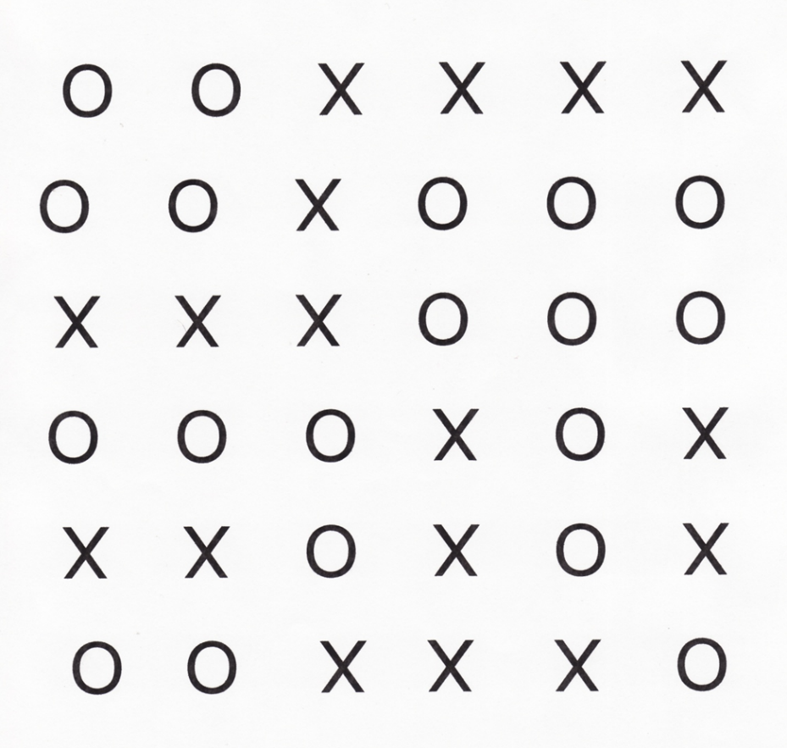
Тест № 2
«Занимательный квадрат»
Инструкция: «В трех квадратах нарисованы черные шашки. В двух квадратах они располагаются совершенно одинаково, а в оставшемся квадрате одна шашка помещена не так, как в остальных двух. Необходимо найди этот квадрат, и поставить сверху галочку. Это и есть ответом на предложенное задание.
Способ проверки результата тестирования: Если ребенок безошибочно выполнил все три задания, то это является показателем соответствия его возрастной норме развития. Если ребёнок выполнил правильно только одно или два задания, то у ребенка есть проблемы в сфере внимания. Что выявляет импульсивных детей или очень эмоциональных. Тот ребёнок, который не справился ни с одним заданием, скорее всего, имеет низкий уровень развития умения сравнивать различные предметы. При таком результате занятия шашками рекомендуются для развития аналитического мышления, но со сниженной нагрузкой, условиях.

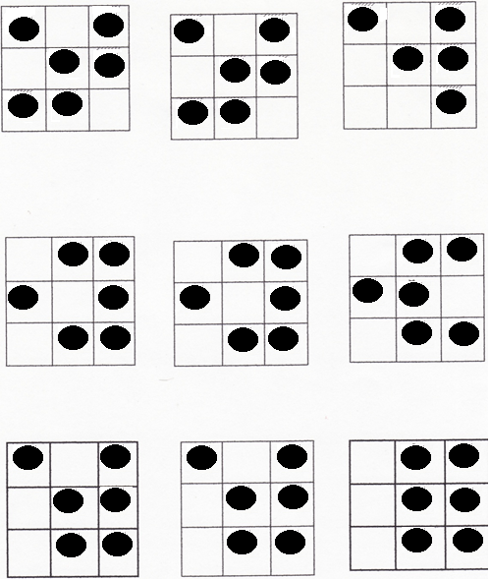

Тест №3
«Разноцветные квадраты»
Данное тестирование составлено на основе цветового теста Люшера-Дорофеевой. Тест «Разноцветные квадраты» позволяет исследовать психофизиологическое состояние ребенка и сделать диагностику эмоционального настроя и уровень внутренней активности детей во время прохождения испытуемыми данного тестирования.
Для проведения теста каждому ребенку необходимо иметь три цветных карандаша: красный, синий и зеленый.
Раздаточным материалом для тестирования служит лист, на котором изображены два ряда по три одинаковых квадрата.
Для выполнения теста необходимо, чтобы верхний ряд квадратов был раскрашен так, чтобы каждый из них оказался раскрашенным только в один цвет – каждый квадрат в ряду может быть или только красный, или только зеленый, или только синий. Обязательным условием является то, чтобы все квадраты должны были разного цвета.
После выполнения ребенком раскрашивания верхнего ряда квадратов, ему дается новое задание, которое заключается в просмотре ребёнком раскрашенного им ряда. На данном этапе тестирования педагог предлагает ребёнку подумать нравится ли ему такое расположение квадратов по цвету. Хочет ли ребёнок его изменить, или оставить все по-прежнему. Второй ряд квадратов раскрашивается ребёнком произвольно (как захочет).
Таблица интерпретации результатов ( на основе разработки Дорофеевой)
Цветовая формула | Функциональное состояние | Описание функционального состояния
К - С - З | Функциональное напряжение (ФН) | Состояние настороженности, которому свойственны ориентировочные эмоции, повышение внимания, активность; это состояние является оптимальным вариантом реагирования функциональной системы.
С - К - З | Функциональное расслабление (ФР) | Спокойное, устойчивое состояние, самое оптимальное для различных видов деятельности, не требующих напряжения; это состояние свидетельствует об отсутствии выраженных переживаний.
С - З - К | Функциональное возбуждение (ФВ) | Доминирование положительных эмоций - от переживания чувства удовлетворения до восторга, ликования.
К - З - С | Функциональное торможение  ( ФТ) | Состояние является следствием неудовлетворения потребностей (и полярно состоянию функционального возбуждения). Оно свидетельствует о доминировании отрицательных эмоций ( печаль, тоска); диапазон изменений - от состояния грусти до подавленности, от озабоченности до тревоги, перенапряжения всех систем организма.
З - С - К | Состояние аффективного возбуждения (АВ) | Активные аффекты с диапазоном изменения эмоций от переживания чувства нетерпения, возмущения до гнева, ярости.
З - К - С | Состояние аффективного торможения (АТ) | Доминирование сильных отрицательных эмоций с диапазоном от состояния растерянности, психического дискомфорта до страха.
Необходимым условием для обучения шашкам является состояние функциональной напряженности (ФН) или функционального возбуждения (ФВ). Все другие состояния не
способствуют данному виду деятельности. На основе результатов данных диагностических тестов можно предположить, что ребёнок откажется от занятий шашками, если интеллектуальная деятельность вызывает у него сильный внутренний дискомфорт.
Тест № 4
«Строим дом»
Определения способностей ребенка действовать в уме.
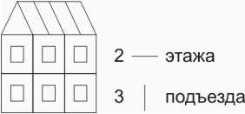

Инструкция: на картинке нарисован дом, в нем 2 этажа и 3 подъезда.
Нужно нарисовать дома по заданным проектам.
1 проект – 3 этажа и 2 подъезда.
2 проект – 4 этажа и 3 подъезда.
3 проект – 2 этажа и 1 подъезда.
Как показывает практика, дети, справившиеся с этим заданием, успешно осваивают шашечную игру. Даже выполнение одного или двух заданий дает хороший прогноз для обучения шашкам. Если ребенок не нарисовал правильно ни одного задания, а только копировал образец, то это может говорить о репродуктивном стиле деятельности (склонность только копировать действия взрослого без самостоятельного анализа условий предложенной задачи).
В случае отказа ребенка выполнять задание или подмены задания произвольным рисованием какого-то своего дома можно предположить слабое развитие поисковой активности. Это будет проявляться в отсутствии переноса полученных на занятиях шашками знаний в собственную игру.
Диагностическая карта уровня готовности к занятиям шашками

Фамилия  Имя | Внимание | Образное мышление | Утомляемость | Эмоциональный настрой | Результаты тестирования по каждому учащемуся |  |  | Средний показатель результатов тестирования
 |  |  |  |  | Высокий уровень | Средний уровень | Низкий уровень
Итого в %:

Высокий уровень - В; Средний уровень - С; Низкий уровень - Н.
Приложение № 3

Итоговая диагностика

Решение шашечных задач
Во время диагностики фиксируется время, затраченное на решение задачи, правильность записи шашечной партии, правильность решения задачи.
Примерные варианты задач.
Белые начинают и выигрывают
